**LAPORAN TUGAS BESAR PBO**

**Mata Kuliah : Pemrograman Berorientasi Object**

**Tanggal Pengumpulan : 18 Mei 2021**

**Nama:**

**Makruf Alkarhi 119140075**

**Muhammad Asyroful Nur Maulana Yusuf 119140026**

**Ahmad Adriansyah Hasibuan 119140079**



**PROGRAM STUDI TEKNIK INFORMATIKA**

**JURUSAN TEKNIK ELEKTRO, INFORMATIKA, DAN SISTEM FISIS**

**INSTITUT TEKNOLOGI SUMATERA**

**LAMPUNG SELATAN**

**2021**

* **Class Diagram**

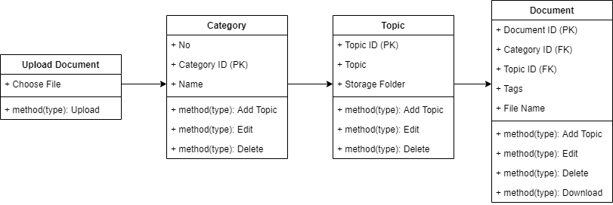

Dari diagram di atas dapat dilihat bahwa pertama kita masuk ke tabel atau page Upload Document, kemudian memilih file yang akan diupload setelah itu klik tombol upload. Kemudian ke page Category dimana di page category user bisa melakukan Add, Edit, ataupun Delete pada data Tabel Category. Setelah itu ke page Topic, dimana di page Topic user bisa melakukan Add, Edit, ataupun Delete pada Tabel Topic. Setelah itu ke page Document, dimana di page Document user bisa melakukan Add, Edit, Delete, ataupun Download pada Tabel Document.

* **Langkah-Langkah Penggunaan Program**

Apk :

1. XAMPP
2. VSCODE or PYCHARM
3. GOOGLE CHROME

Cara :

1. Pip install Flask
2. Pip install Flask-MySQLdb
3. Download modul extension pip, mysql, dan html di VSCODE
4. Import file document.sql ke dalam database PHPMyAdmin dengan nama document
5. Jalankan program main.py dan XAMPP dikarenakan flask python dijalankan berbarengan dengan SQL DataBase.
6. Copy link ke dalam google Chrome
7. Upload File melalui page Upload, ketika file upload berhasil maka akan muncul tanda kalau file berhasil di upload.
8. Nama file yang muncul di web tersebut akan digunakan untuk mengisi data File Name pada Tabel Document
9. Setelah itu tambahkan data Category, data Topic, dan data Document.
10. Sebelum mengisi data Document harus mengisi data Category dan data Topic karena di data Document terdapat Foreign Key di data Topic dan data Category.
11. Pada setiap tabel bisa untuk diedit ataupun didelete dan berketerkaitan dengan SQL DataBase
12. Ketika klik download maka file akan ke download.

Note:

1. ID di setiap Tabel menggunakan konsep AUTO_INCREMENT.
2. File yang di upload ke dalam program akan tersimpan di TUBES/TUBES/uploads.
3. File Name yang diinputkan di tabel Document harus sesuai dengan nama file ketika diupload.
4. Settingan alamat Directory sesuaikan dengan nama folder anda.

* **Kontribusi Anggota Team**
* Muhammad Asyroful Nur Maulana Yusuf :
* Membikin kodingan Python untuk mengkoneksikan antara Python, HTML, dan SQL
* Mendesign HTML Upload
* Menambahkan Bootstrap
* Makruf Alkarhi :
* Mendesign HTML Tabel Category, Tabel Topic, dan Tabel Document
* Membuat file CSS dan JS untuk mendesign HTML
* Membuat Class Diagram
* Ahmad Adriansyah Hasibuan :
* Menyusun Laporan
* **Design**

